南宫市发展和改革局
2018年度部门决算

二O一九年十月

目 录

第一部分 部门概况

一、部门职责

二、机构设置

第二部分 2018 年度部门决算报表

一、收入支出决算总表

二、收入决算表

三、支出决算表

四、财政拨款收入支出决算总表

五、一般公共预算财政拨款支出决算表

六、一般公共预算财政拨款基本支出决算表

七、一般公共预算财政拨款“三公”经费支出决算表

八、政府性基金预算财政拨款收入支出决算表

九、国有资本经营预算财政拨款支出决算表

十、政府采购情况表

第三部分 2018 年部门决算情况说明

一、收入支出决算总体情况说明

二、收入决算情况说明

三、支出决算情况说明

四、财政拨款收入支出决算情况说明

五、一般公共预算财政拨款“三公”经费支出决算情况说

明

六、预算绩效情况说明

七、其他重要事项的说明

第四部分 名词解释

第一部分 部门概况

1、组织拟订全市经济社会发展战略（中长期）规划、年度计划及重点领域、区域经济的规划；参与国民经济和社会发展有关地方性法规、规章的起草和组织实施。
2、研究分析全市产业发展规划，筛选申报省、邢台市级重点项目，做好每年度两次的省、邢台市观摩及年终考核工作
3、参与招商引资、项目洽谈工作，组织实施全市招商项目集中评审工作，做好项目跟踪洽谈、专家评审工作。
4、贯彻落实国家和省市工业、信息化发展及中小企业、民营企业发展的方针政策和法律法规；提出全市新型工业化发展战略和政策，协调解决新型工业化进程中的重大问题，拟定并组织实施工业、信息化发展规划，推进产业结构战略性调整和优化升级，推进信息化和工业化的融合。
5、监测、分析全市工业运行态势，统计并发布相关信息，进行预测预警和信息引导，协调解决工业运行发展中的有关问题并提出政策建议，具体包括煤、电、油、气等生产要素保障，负责工业应急管理、产业安全和国防动员有关工作。
6、以促进产业转型升级、治理生态环境、改善民生等重大科技需求为重点，在高新技术、现代农业发展、生态环境治理与科技惠民等领域，实施关键共性技术研究；围绕京津冀科技协同创新实施科技合作项目；支持重大科技成果转化和产业化。
7、发挥政府职能作用，支持科技创新平台、创业平台建设，支持技术创新服务体系建设，实施科学技术奖励，加强科技人才引进培养，支持科研机构发展展，开展软科学研究，加强科学技术普及，打造技术创新良好环境。

部门机构设置情况
单位名称 | 单位性质 | 单位规格 | 经费保障形式
南宫市发展和改革局 | 行政 | 科级 | 财政性资金基本保证经费

第二部分 2018年部门决算表

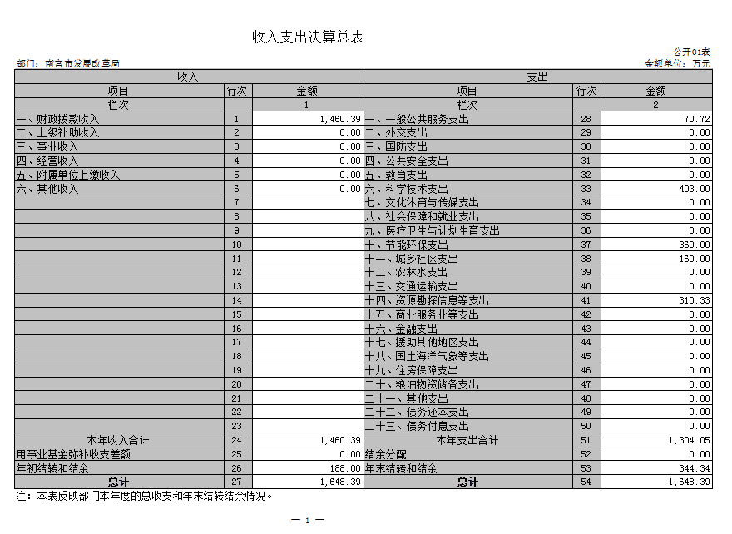
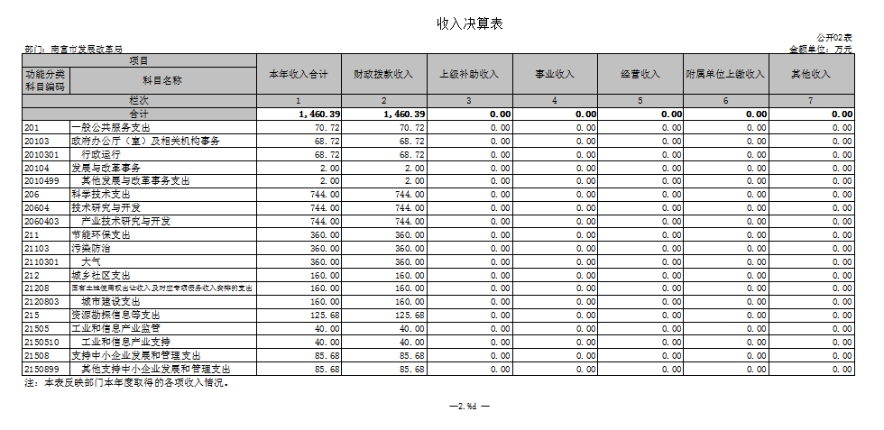

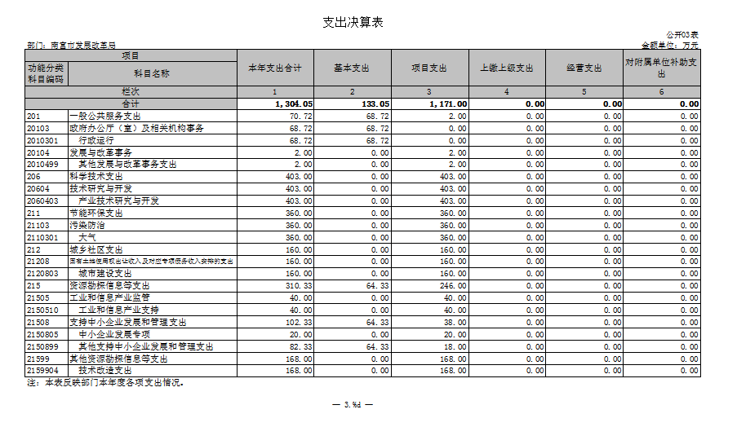
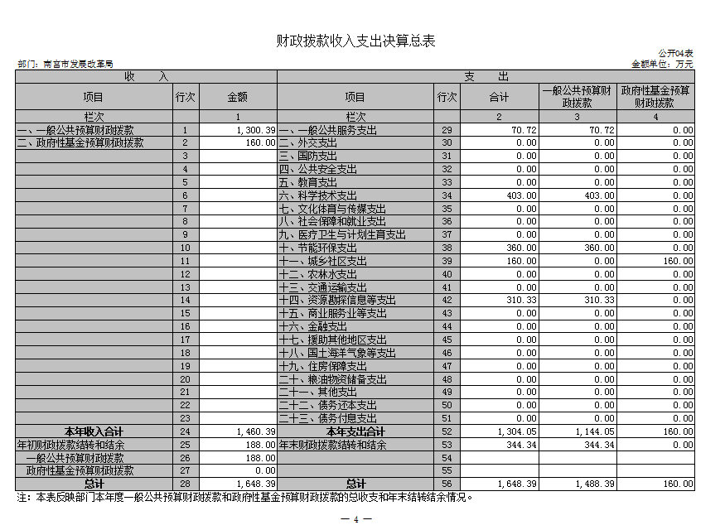
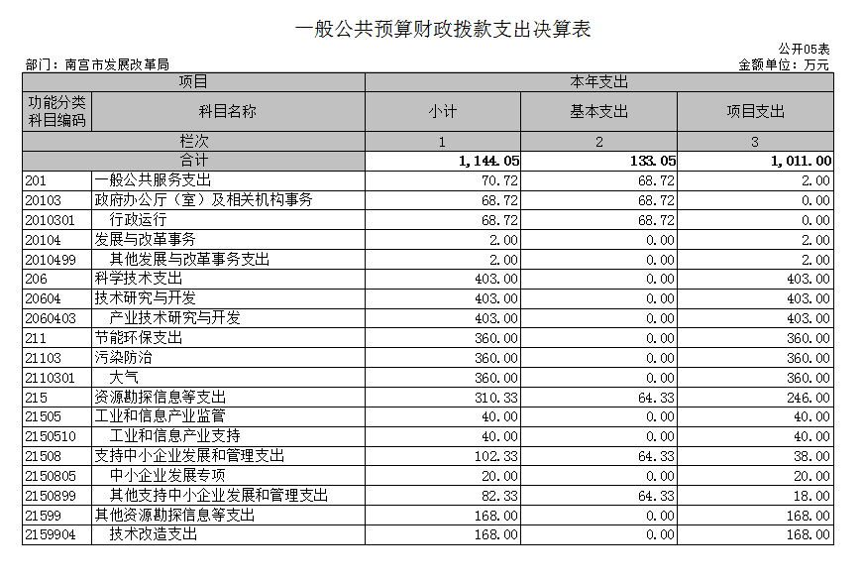
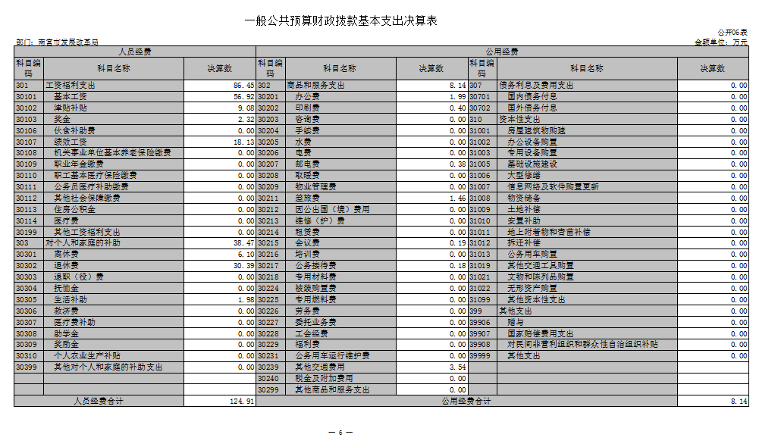
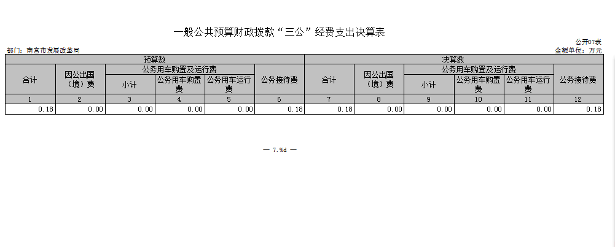

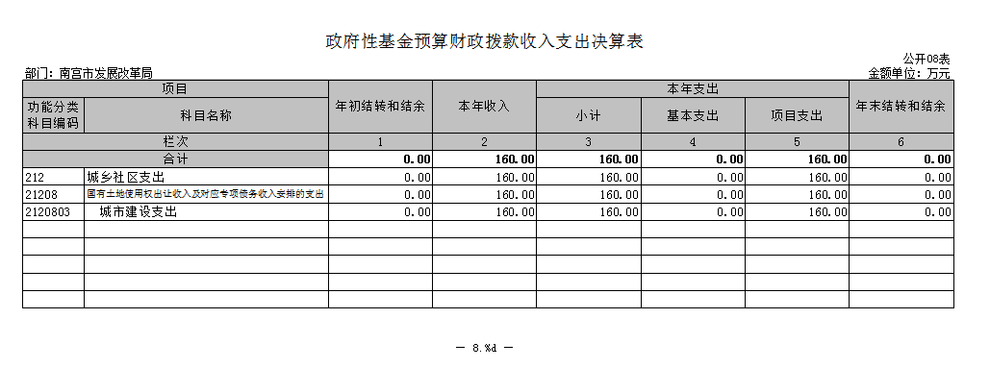
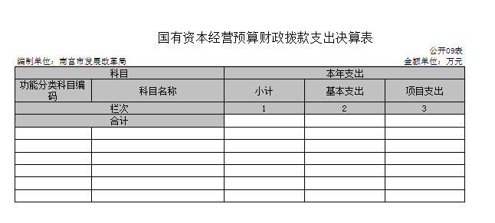
注：我局无此项支出,空表列示

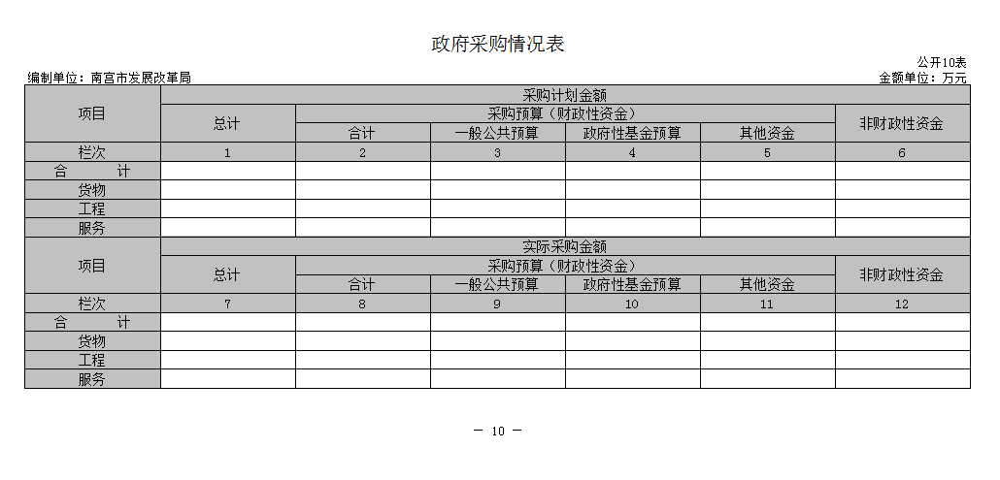
注：我局无此项支出 空表列示

第三部分 2018年部门决算情况说明

一、收入支出决算总体情况说明
本部门 2018 年度收支总计（含结转和结余）1648.39 万元。
与2017 年度决算相比，收支各增加 1140.46万元，增长 69.19%，
与2018 年度预算相比，收支各增加 546.42万元，增长 33.15%，
主要原因是较上年增加上级项目资金等。
二、收入决算情况说明
本部门 2018 年度本年收入合计 1460.39万元，其中：财政拨款收入1460.39万元，占 100%；
三、支出决算情况说明
本部门 2018 年度本年支出合计1304.05 万元，其中：基本支出 133.05万元，占 10.20%；项目支出1171 万元，占89.80%；
四、财政拨款收入支出决算情况说明
（一）财政拨款收支与 2017 年度决算对比情况
本部门 2018 年度形成的财政拨款收支为一般公共预算财政拨款和政府性基金预算财政拨款，其中一般公共预算财政拨款本年收入1300.39 万元,比2017 年度增加 822.46万元，增长 63.25%，政府性基金预算财政拨款160万元。主要是较上年增加上级及本级项目资金，本年支出 1304.05 万元，增加984.12万元，增长75.47%，主要原因上级及本级项目资金增长。
（二）财政拨款收支与年初预算数对比情况
本部门 2018 年度一般公共预算财政拨款收入1300.39 万元，完成年初预算的100%,比年初预算增加 538.42 万元，增长41.40%。决算数大于预算数主要原因是由于上级项目资金增加。
（三）财政拨款支出决算结构情况
2018 年度财政拨款支出 1304.05 万元，主要用于以下方面：一般公共服务（类）支出 70.72万元，占5.42%；科学技术（类）支出403万元，占 30.90%；节能环保支出（类）支出 360 万元，占27.61%；资源勘探信息等（类）支出310.33万元，占 23.80%城乡社区（类）支出 160 万元，12.27%；
（四）一般公共预算财政拨款基本支出决算情况说明
2018 年度一般公共预算财政拨款基本支出 133.05万元，其中：人员经费124.91 万元，主要包括基本工资、津贴补、奖金、绩效工资、离休费、退休费、生活补助支出；公用经费8.14 万元，主要包括办公费、印刷费、邮电费、差旅费、会议费、公务接待费、其他交通费用支出；
五、一般公共预算财政拨款“三公” 经费支出决算情况说明
2018 年，在做好各项工作的前提下，节省各项开支，尤其是严格控制“三公”经费的支出，本部门 2018 年度“三公”经费支出共计0.18 万元，较年初预算减少 7 万元，降低97.49%，较2017年决算减少 0.01万元，降低5.61%。主要是我局认真落实中央“八项规定”精神和厉行节约要求，管理制度不断完善，“三公”经费支出得到了有效控制，实现了只减不增的目标。
具体情况如下：
（一）因公出国（境）费支出0万元。本部门 2018 年度因公出国（境）团组 0 个、共 0人参加；共 0 人参加其他单位组织的因公出国（境）团组。
（二）公务用车购置及运行维护费支出0万元。本部门 2018 年度公务用车购置及运行维护费0万元。
其中：公务用车购置费： 无
公务用车运行维护费：本部门 2018 年度单位公务用车保有0 辆。
（三）公务接待费支出 0.18万元。本部门 2018 年度公务接待共 3 批次、29人次。公务接待费支出较年初预算减少7万元，降低97.49%,较2017年决算减少 0.01万元，降低5.61%。主要是积极贯彻落实中央和省委省政府关于厉行节约的要求，严控公务接待费支出。
六、预算绩效情况说明
（一）预算绩效管理工作开展情况
根据省财政预算绩效管理要求，局部门以“部门职责—工作活动”为依据，确定部门预算项目和预算额度，清晰描述预算项目开支范围和内容，确定预算项目的绩效目标、绩效指标和评价标准，为预算绩效控制、绩效分析、绩效评价打下好的基础。
（二）项目绩效自评结果
根据绩效目标确定评价标准值；根据基础数据计算出各项指标实际绩效值；组织有关专家，讨论确定指标权重和指标标准值，通过对评价客体报送的基础资料进行核实、分析、整理，采取查阅政府相关统计数据、抽查各项目执行记录、对服务对象的跟踪调查、直接勘察、测验数据等途径，获得各项绩效指标实际值。根据不同绩效指标使用加权平均法进行定量指标评价。依据定性指标标准值，判定定性指标的得分。将定量指标评价分数和定性指标评价得分按照规定的权重拟合形成综合评价结果。全部项目评价指标总数 8 个，评价等级为优的 8 个，评优率 100%。
（三）重点项目绩效评价结果
通过整体评价分析，我局在 2018 年较好的完成了部门整体绩效目标，各个项目均按照年初既定的绩效目标有效开展，并取得了实打实的成效。通过实施预算项目绩效评价发现，预算项目绩效目标设定还需进一步详尽，绩效指标应充分体现“结果”导向原则。进一步改进完善的措施：一是进一步提高对绩效评价工作的认识，将绩效评价结果与项目预算编制和执行有机结合；二是按照“结果”导向原则做好项目绩效目标设定工作，将绩效目标设定从“支出完成”和“实现产出”向注重“全面结果”的评价重点转变；三是完善项目绩效指标设定，进一步探索更具科学性和可操作性的绩效分析、绩效考核指标体系。
七、其他重要事项的说明
（一）机关运行经费情况
本部门 2018 年度机关运行经费支出 8.14 万元，比年初预算数减少21万元，降低 %。主要原因是我局坚持厉行节约，从严控制机关运行中的各类一般性支出。
（二）政府采购情况
本部门 2018 年度政府采购支出总额 0 万元。
（三）国有资产占用情况
截至 2018 年 12 月 31 日，本部门共有车辆 0辆。其它固定资产8.54万元。
（四）其他需要说明的情况
1、本部门 2018 年度无国有资本经营预算财政拨款无收支及结转结余情况，故国有资本经营预算财政拨款支出决算表、政府采购情况表以空表列示。
2、由于决算公开表格中金额数值应当保留两位小数，公开数据为四舍五入计算结果，个别数据合计项与分项之和存在小数点后差额，特此说明。

第四部分 名词解释
（一）财政拨款收入：本年度从本级财政部门取得的财政拨款，包括一般公共预算财政拨款和政府性基金预算财政拨款。
（二）事业收入：指事业单位开展专业业务活动及辅助活动所取得的收入。
（三）其他收入：指除上述“财政拨款收入”“事业收入” “经营收入”等以外的收入。
（四）用事业基金弥补收支差额：指事业单位在用当年的“财政拨款收入”“财政拨款结转和结余资金”“事业收入”“经营收入”“其他收入”不足以安排当年支出的情况下，使用以前年度积累的事业基金（事业单位当年收支相抵后按国家规定提取、用于弥补以后年度收支差额的基金）弥补本年度收支缺口的资金。
（五）年初结转和结余：指以前年度尚未完成、结转到本年仍按原规定用途继续使用的资金，或项目已完成等产生的结余资金。
（六）结余分配：指事业单位按照事业单位会计制度的规定从非财政补助结余中分配的事业基金和职工福利基金等。
（七）年末结转和结余：指单位按有关规定结转到下年或以后年度继续使用的资金，或项目已完成等产生的结余资金。
（八）基本支出：填列单位为保障机构正常运转、完成日常工作任务而发生的各项支出。
（九）项目支出：填列单位为完成特定的行政工作任务或事业发展目标，在基本支出之外发生的各项支出。
（十）资本性支出：填列各单位安排的资本性支出。切块由发展改革部门安排的基本建设支出不在此科目反映。
（十一）“三公”经费：指部门用财政拨款安排的因公出国（境）费、公务用车购置及运行费和公务接待费。其中，因公出国（境）费反映单位公务出国（境）的国际旅费、国外城市间交通费、住宿费、伙食费、培训费、公杂费等支出；公务用车购置及运行费反映单位公务用车购置支出（含车辆购置税）及租用费、燃料费、维修费、过路过桥费、保险费、安全奖励费用等支出；公务接待费反映单位按规定开支的各类公务接待（含外宾接待）支出。
（十二）其他交通费用：填列单位除公务用车运行维护费以外的其他交通费用。如公务交通补贴、租车费用、出租车费用、飞机、船舶等的燃料费、维修费、保险费等。
（十三）公务用车购置：填列单位公务用车购置支出（含车辆购置税、牌照费）。
（十四）机关运行经费：指为保障行政单位（包括参照公务员法管理的事业单位）运行用于购买货物和服务的各项资金，包括办公及印刷费、邮电费、差旅费、会议费、福利费、日常维修费、专用材料以及一般设备购置费、办公用房水电费、办公用房取暖费、办公用房物业管理费、公务用车运行维护费以及其他费用。
（十五）经费形式:按照经费来源，可分为财政拨款、财政性资金基本保证、财政性资金定额或定项补助、财政性资金零补助四类。

